Отчёт по лабораторной работе 7
Супонина Анастасия Павловна
Содержание
Цель работы 1
Задание 1
Выполнение лабораторной работы 2
Презентация в beamer 2
Создание постеров. 5
Выводы 7
Список литературы 7

Список иллюстраций
pres titlepage 2
pres text on page 3
pres block on page 3
pres block with pause 4
pres item on page 4
uncover 5
item and uncover 5
poster 6
beamerposter 6
tikzposter 7

Цель работы
Изучить способы создания презентации и постеров в LaTex.

Задание
Изучить все возможные способы создания презентации и постеров, а также их функции.

Выполнение лабораторной работы

Презентация в beamer
Начать данную работу хотелось бы с того, как именно можно создать презентацию в LaTex. Для этого мы должны в качестве аргумента documentclass написать beamer.
Также можно задавать тему для презентации и её цвет, если он у неё есть. Для этого используется в начале документа usetheme и usecolortheme.
Он включает в себя множество разных функций, но начнем с основы.
Без слайдов не будет презентации и чтобы их создать мы каждый слайд прописываем как begin и end с надписью frame.
Первое что мы видим в презентации это титульный лист. Для того чтобы его сделать, нужно прописать данные которые на нём будут, а потом на слайде написать комманду titlepage. Пример продемонстрирован на рисунке ниже.
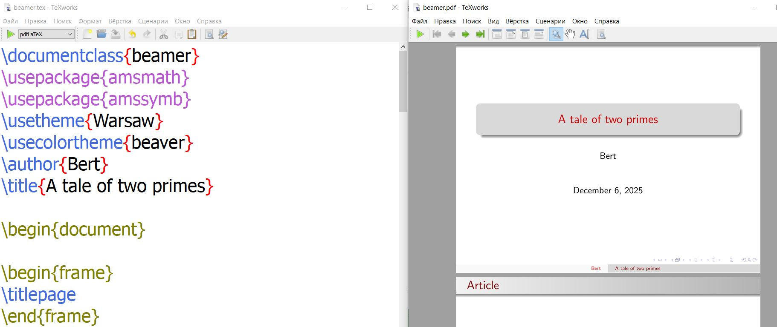
pres titlepage
Далее нужно создавать обычные слайды, для того чтобы было понятно о чем этот слайд в фигурных скобках рядом с frame мы можем написать его описание, которое будет сверху, это можно увидеть на изображениях ниже.
Офрмлять их уже можно по разному, можно просто написать текст внутри как продемонстрировано на изобраении ниже
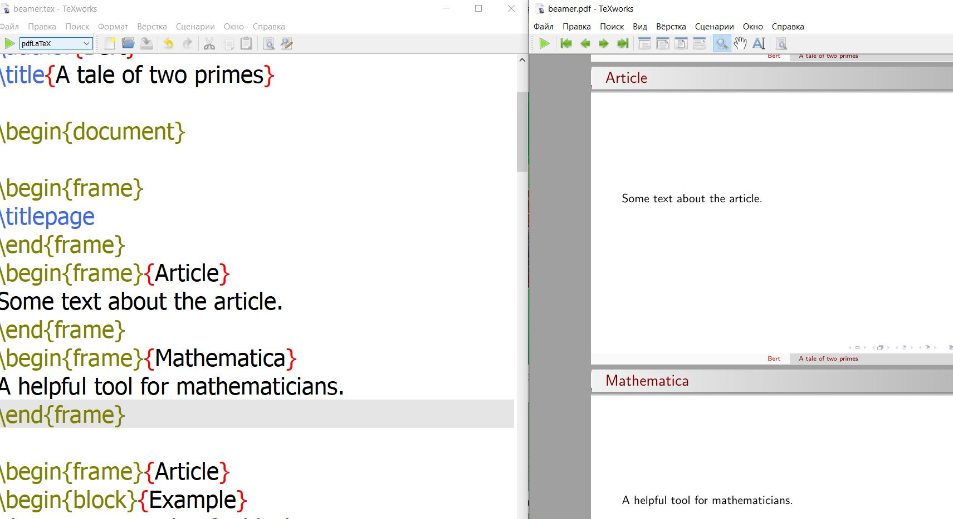
pres text on page
Можно записать текст разными блоками, для этого мы пишем begin и end с block, результат этих действий виден на иллюстрации ниже
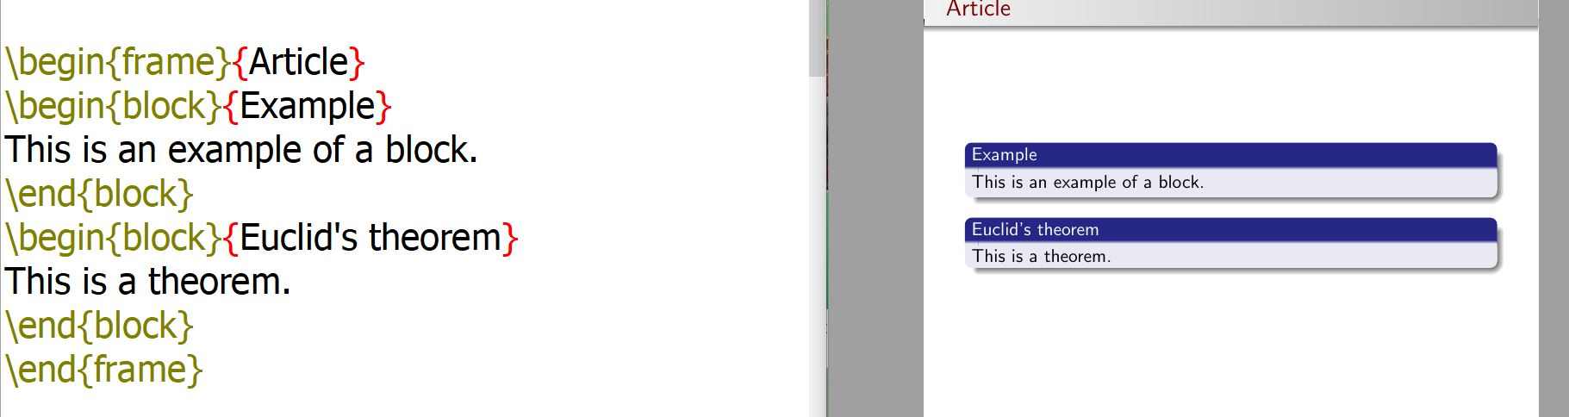
pres block on page
При этом мы можем не выводит на презентацию сразу два блока, а сделать так, чтобы они появлялись поочереди, для этого можно использовать функцию pause. При отображении в pdf , это будет выведено как два разных слайда, а в презентации это будет выглядеть, так как будто на уже на существующем слайде добавилась новая запись, ниже на рисунке представлен вид в pdf
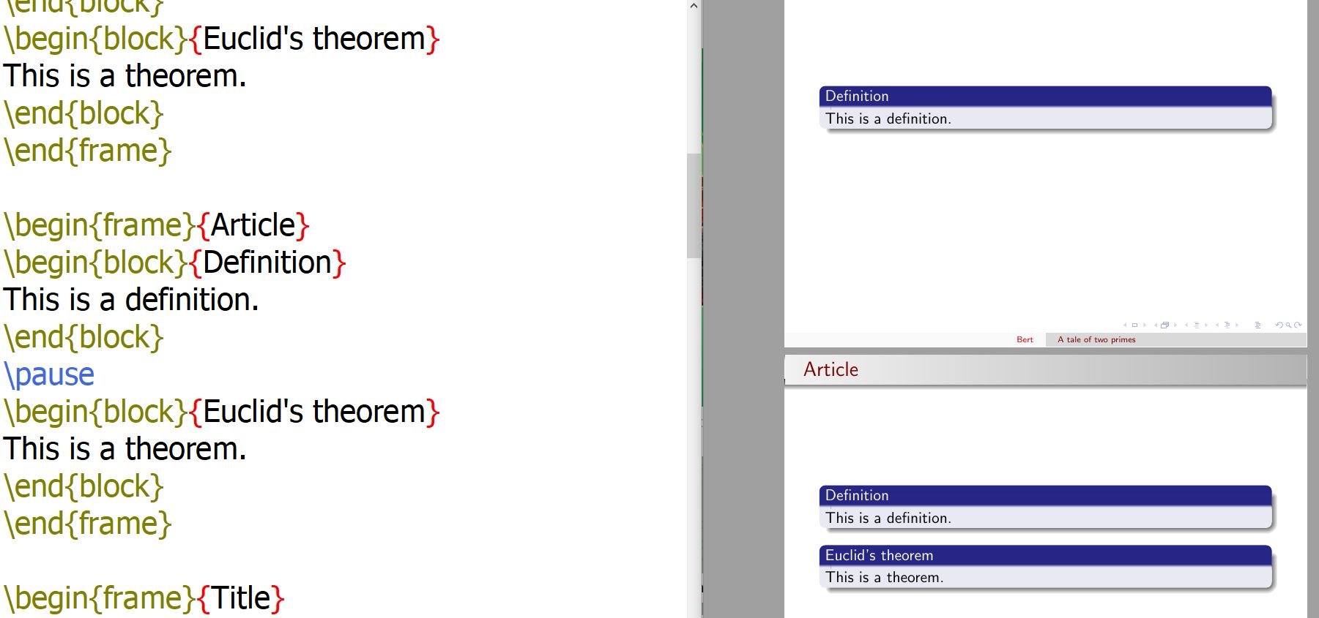
pres block with pause
Также не обязательно оформлять все именно блоками, мы можем записывать это части в виде списка используя item, как на илюстрации ниже. Он в свою очередь тоже работает с функцией pause.
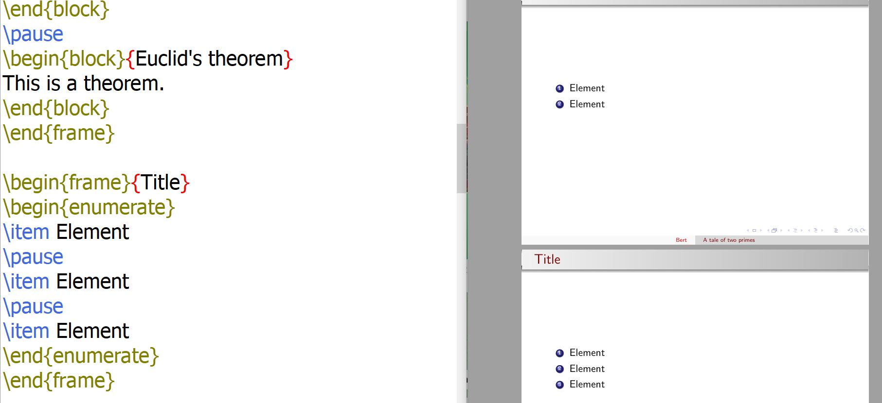
pres item on page
Однако такая запись через pause не всегда может быть удобно и есть другой аналог uncover, при его использовании в скобках необходимо указывать его номер для появления. Важно:
- 1- (надпись будет с 1-ого слайда и до последнего, если смотреть по версии pdf)
- 1-3 (надпись будет на слайде до 4-ого uncover, а после пропадет)
На изображении ниже виден код программы, а на итоговой иллюстрации взят последний итоговый слайд и выделены части вывода, которые выводятся на него друг за другом.
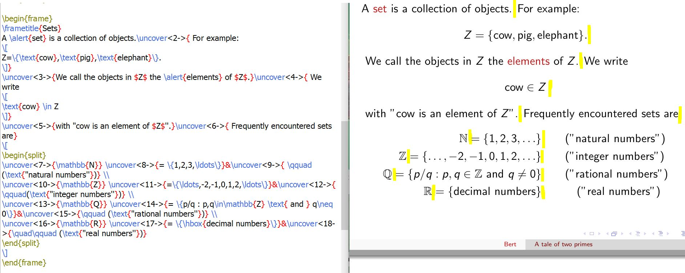
uncover
При этом такие же индексы мы можен использовать для item, но если мы назчем с 3, то два слайда которые создадуться до этого будут пустыми, в отличии от uncover, использовать item же для создания слайдов нам позволяет itemize, как это делать продеманстрировано на изображении ниже.
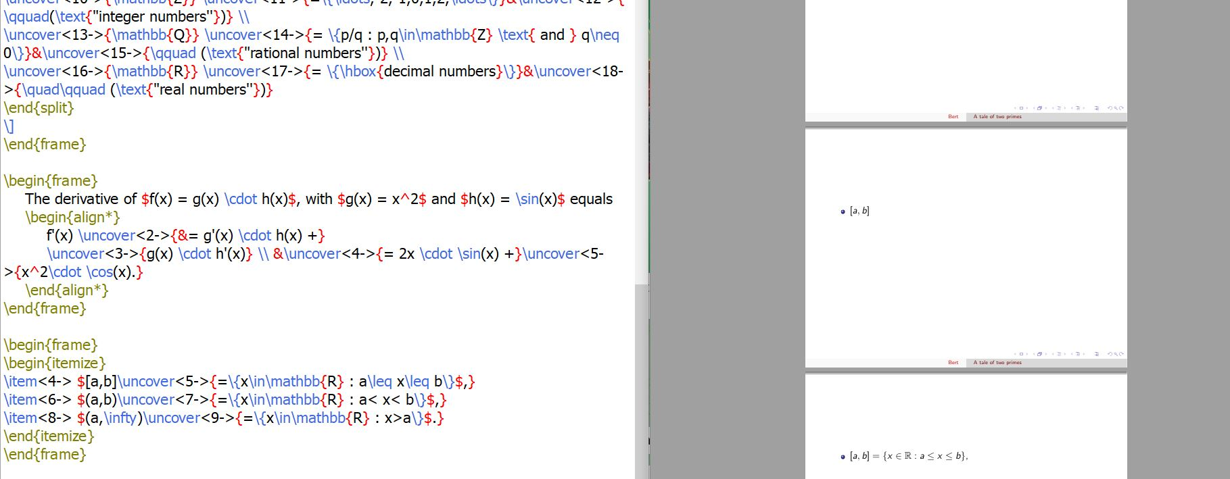
item and uncover

Создание постеров.
Существует 3 разных способа и в зависимости от выбраного типа, отличается вид постера соответственно.
Начнем с того, что чтобы задать постер на нужно изменить documentclass.
- тип a0poster, на изображении ниже показан пример, на нём видно как именно записывать класс, отражена возможно записи текста разного размера, добавление изображений, деление на колонки, а также изменение цвета текста (для того, чтобы изменить цвет текста необходимо добавить отдельно специальный пакет).
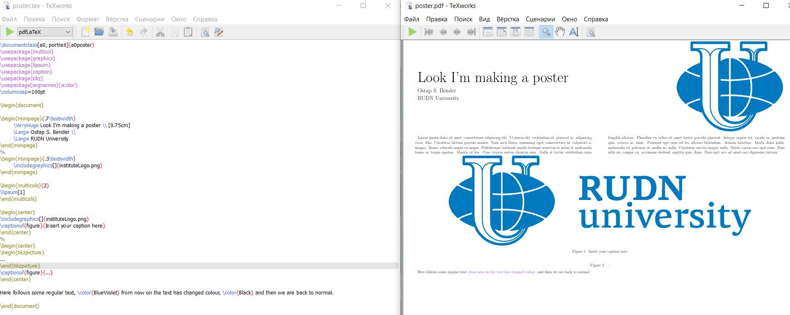
poster
- тип beamerposter, он преобразует beamer с которым мы работали и делали презентацию в постер, ниже на иллюстрации показано как делить строницу на несколько колонок, разного размера, важно, что в данном случае мы вначале документа прописываем возможность изменения цвета текста, поэтому внутри нам уже никакие строки для этого дописывать ненужно в отличии от предыдущего метода.
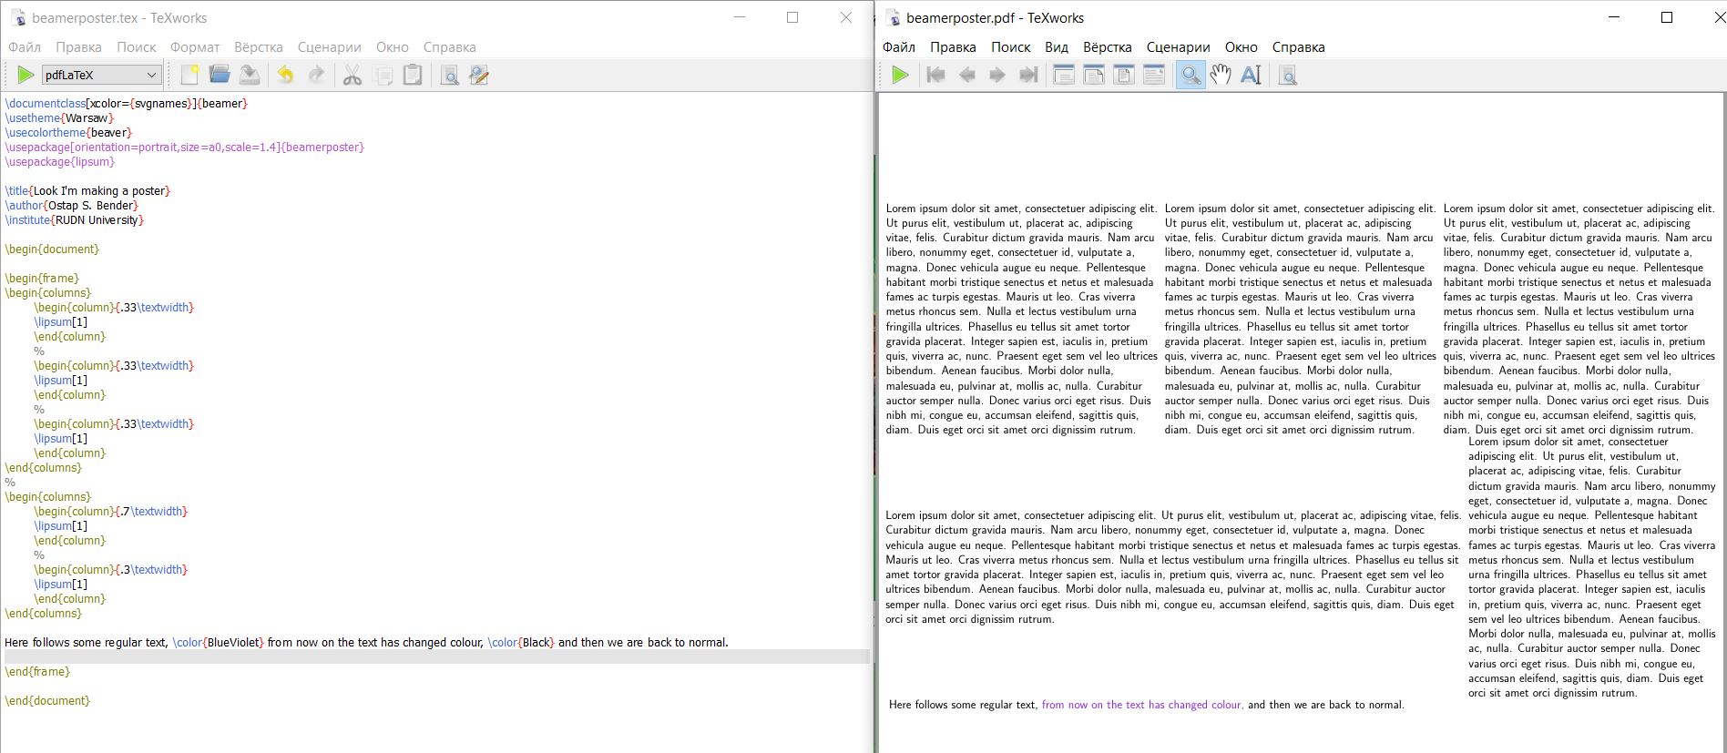
beamerposter
- тип tikzposter, по-моему мнению один из самых интересных с точки зрения внешнего вида, важное отличие от других, что тут для того, чтобы что-то написать необходимо задавать блок с этой информацией и текст, изображение и прочее писать уже внутри блоков. Есть кастомный блок с заголовком. А также из очень удобных и интересных функций, внутри блока можно выделить поле для заметки, так чтобы оно при это не перекрывало текст внутри. Все это видно на изображении ниже
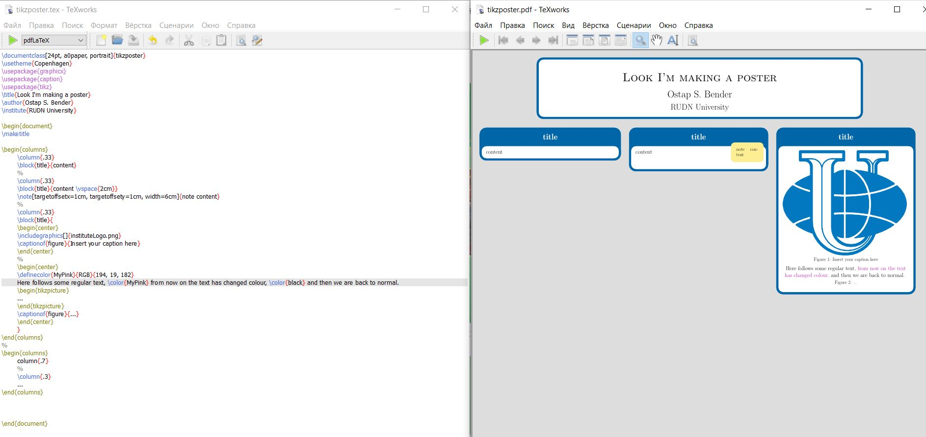
tikzposter

Выводы
В процессе выполнения данной лабораторной работы я научилась создавать презентацию и постеры разного типа в среде LaTex.

Список литературы
::: Пособие по лабораторным работам [posobie]

